**Т.З.**

**Описание области применения исходных данных приложения**

**Имя проекта:**

Информационная система работы складского предприятия

**Цель проекта:**

Создание ПО для работы на складском предприятии.

ПО должно работать на базе ОС Windows, иметь возможность вести подсчёт и хранение информации о товаре на складе, а также о том товаре, что недавно увезли со склада, иметь два вида интерфейса: для человека, что ведёт учёт груза на складе, а также для управляющего склада.

**Целевая аудитория:**

* Мужчины и женщины в возрасте от 20 до 50 лет, работающие на складских предприятиях.
* Пользователи, работающие в около-складских предприятиях.

**Технические требования и платформа:**

**Разработка программы:**

* Программа должна корректно работать на ОС Windows(7,10,11).
* Дизайн должен быть простым и интуитивно понятным, но и информативным.
* Основные цвета дизайна: белый, синий ,серый

Эскиз вида программы для управляющего складом:

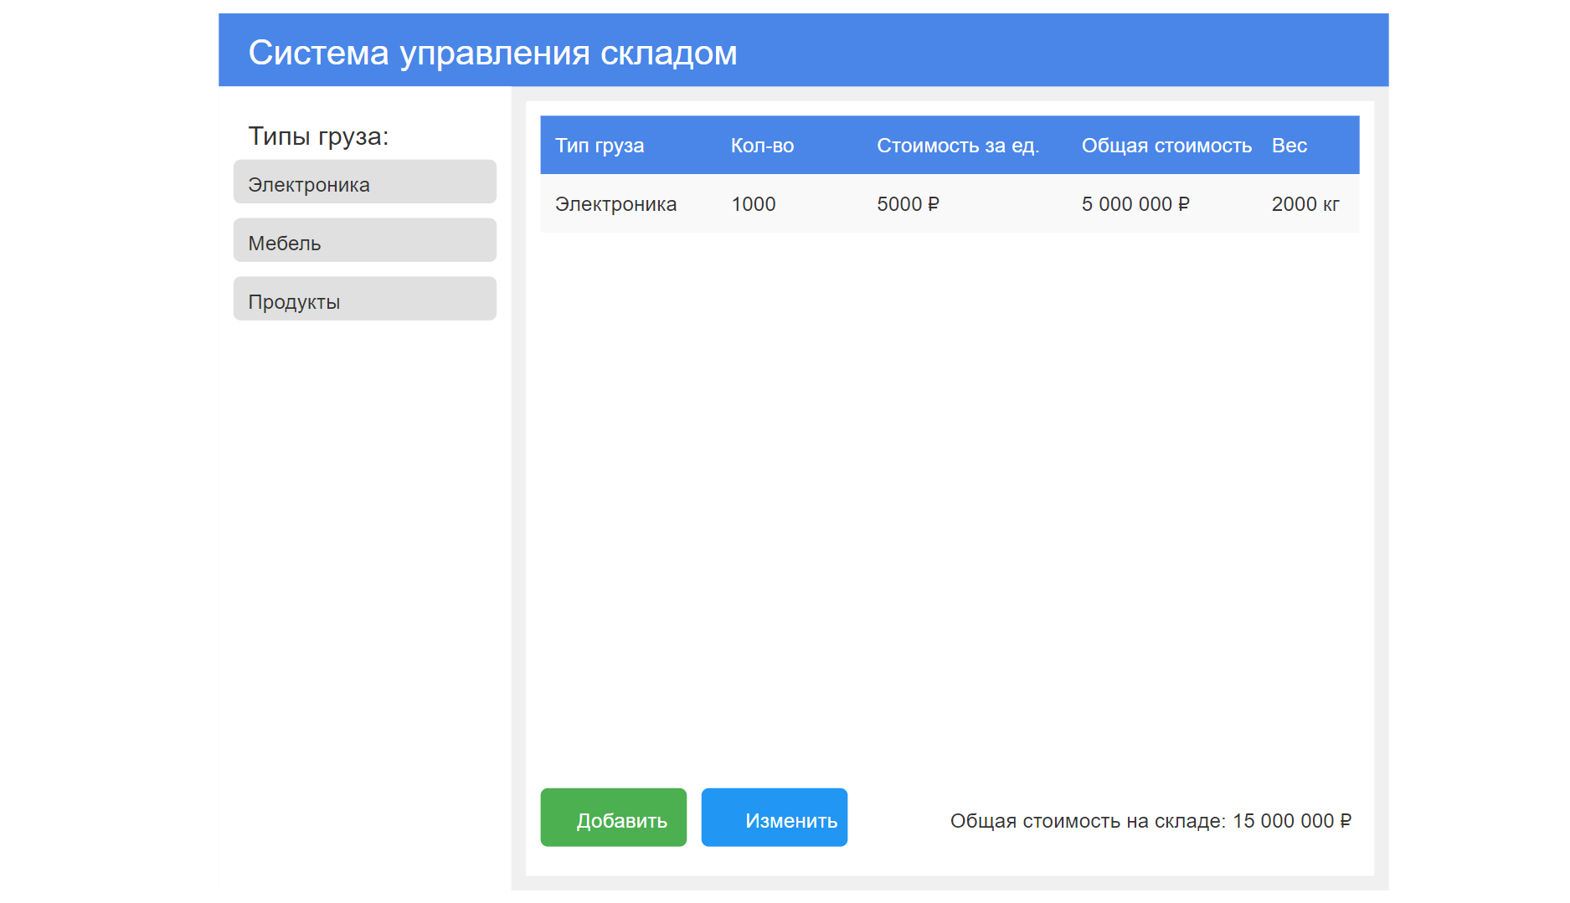

Эскиз вида программы для работающего персонала:

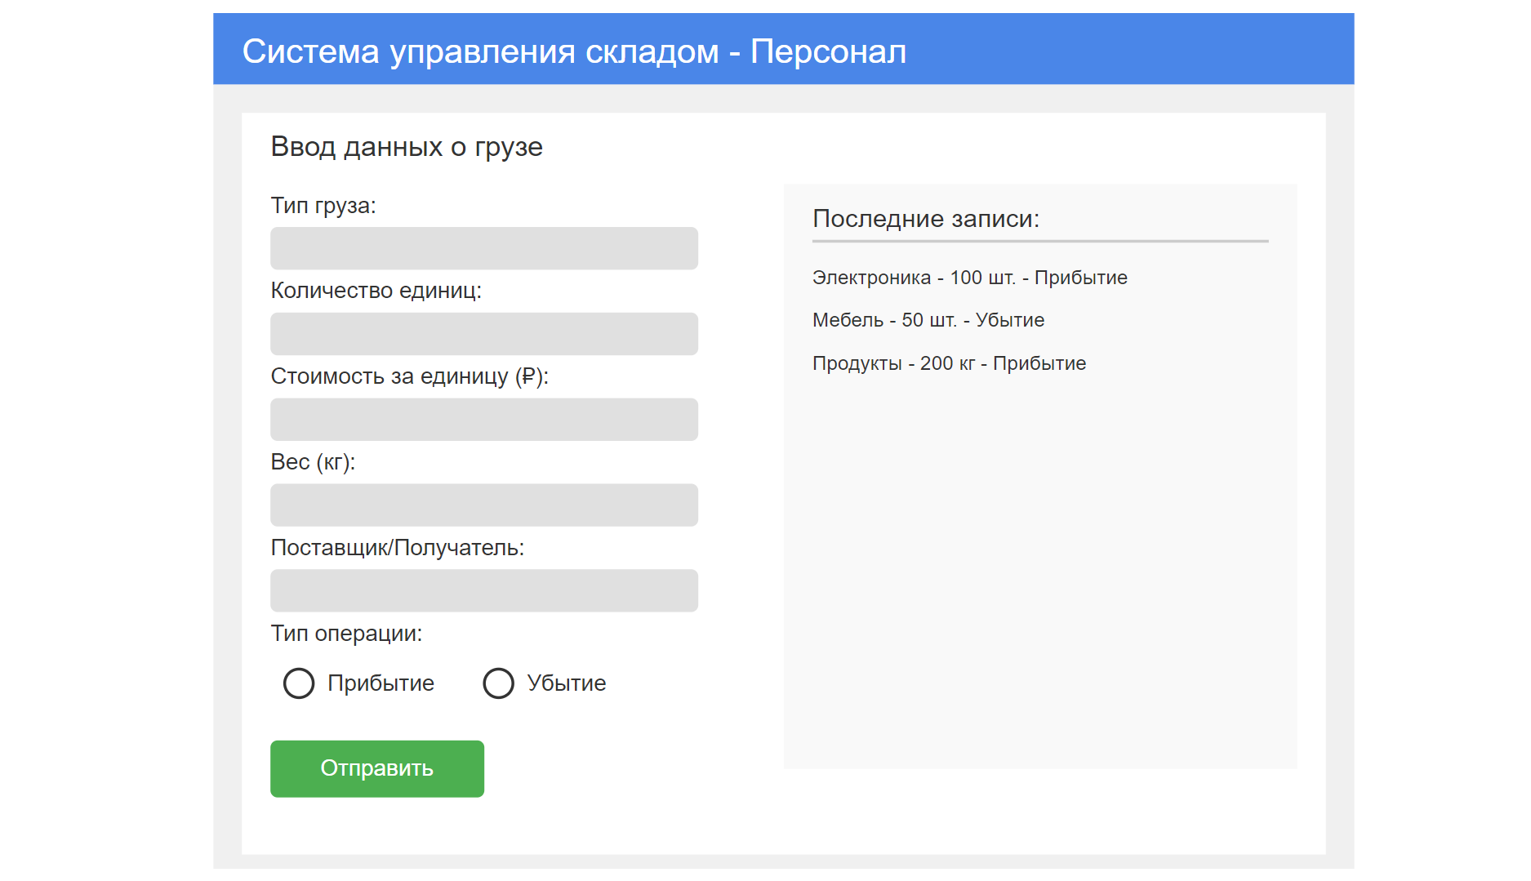

* Работа с БД для хранения информации о грузе, о его доставщиках, кол-ве единиц на складе, весе, стоимости в рублях.
* За создание новых пользователей программы отвечает системный администратор, для улучшения защиты.

**Основные функциональные требования:**

1.Всплывающее окно входа в систему:

* При вводе логина и пароля должно появляться уведомление под каким типом учётной записи произведён вход(работающий персонал или управляющий складом).
* При вводе неверных/несуществующих данных при входе должно появляться уведомление о вводе неверных данных, и с рекомендацией обратиться за помощью к администратору.

2.Несколько видов интерфейса и его функционала:

* Для работающего персонала должен быть интерфейс, через который можно вводить данные о прибывшем/убывшем грузе(тип груза, кол-во единиц, его стоимость в рублях за единицу, вес, кто привёз/увёз груз).
* Для управляющего складом вид интерфейса должен представлять таблицу с вкладками, при нажатии на которые открывается подробная информация о этом типе груза для каждого типа груза (тип груза, кол-во единиц каждого типа груза на складе, кол-во единиц всех типов груза на складе, его стоимость в рублях за единицу, его общая стоимость, общая стоимость груза на складе, вес, кто привёз/увёз груз).

3.Возможность менять данные в таблице груза на складе:

* Добавить возможность менять данные о грузе как для работающего персонала, так и для директора склада.

4.Управление пользователями посредством системного администратора:

* За создание/удаление и настройку новых пользователей должен быть ответственен системный администратор предприятия.

5.Безопасность данных:

* Защитить данные грузов от утечек при работе и хранении.

**Нефункциональные требования:**

1.Производительность:

* Обеспечить быстродействие программы.
* Приложение должно быстро откликаться на команды и также быстро их выполнять.

2.Надёжность:

* Обеспечить надёжную и бесперебойную работу программу на протяжении всего периода её работы.

3.Совместимость:

* Приложение должно работать в разрешении 1920x1080, на ОС Windows 7,10,11.

**Требования к пользовательским интерфейсам:**

1. Интерфейс должен быть простым, интуитивно понятным и информативным.
2. Основные цвета дизайна: белый, синий, серый.
3. Должно быть два вида интерфейса: для работающего персонала и для директора склада.
4. Интерфейс для работающего персонала должен позволять вводить данные о прибывшем/убывшем грузе.
5. Интерфейс для управляющего складом должен представлять собой таблицу с вкладками, отображающую подробную информацию о каждом типе груза.
6. Должно быть всплывающее окно входа в систему с уведомлением о типе учетной записи.
7. Необходимо предусмотреть возможность изменения данных в таблице груза для обоих типов пользователей.

**Требования к пользователям продукта:**

1. Пользователи должны быть сотрудниками складского или около-складского предприятия.
2. Возрастная категория пользователей: от 20 до 50 лет.
3. Пользователи должны обладать базовыми навыками работы с компьютером и ОС Windows.
4. Пользователи должны иметь соответствующий уровень доступа (работающий персонал или управляющего складом).
5. Пользователи должны пройти базовое обучение работе с системой.
6. При возникновении проблем с доступом пользователи должны обращаться к системному администратору.

**Ограничения:**

1. Программа должна работать только на ОС Windows (версии 7, 10, 11).
2. Приложение должно функционировать в разрешении 1920x1080.
3. Доступ к системе ограничен авторизованными пользователями.
4. Создание, удаление и настройка учетных записей пользователей осуществляется только системным администратором.
5. Программа должна работать с определенной базой данных для хранения информации о грузе.
6. Система не предусматривает интеграцию с другими программными продуктами, кроме указанных в техническом задании.
7. Изменение структуры базы данных или основных функций программы возможно только разработчиками системы.

**Ответы на контрольные вопросы:**

**Вопрос: 1.** Кратко опишите основные этапы разработки программного продукта.

Ответ: Основные этапы разработки программного продукта включают:

Анализ требований

Проектирование

Реализация (кодирование)

Тестирование

Развертывание

Сопровождение

**Вопрос: 2.** Что представляют собой артефакты программного продукта?

Ответ: Артефакты программного продукта - это любые рабочие продукты, создаваемые в процессе разработки программного обеспечения. Они могут включать документацию (например, техническое задание, спецификации), исходный код, диаграммы, модели, тестовые сценарии и другие материалы, связанные с разработкой ПО.

**Вопрос: 3.** Опишите основные стратегии разработки ПО.

Ответ: Основные стратегии разработки ПО включают:

Каскадная модель (Waterfall)

Итеративная модель

Спиральная модель

Гибкая разработка (Agile)

Экстремальное программирование (XP)

Scrum

Канбан

**Вопрос: 4.** Кратко охарактеризуйте системы принципов разработки ПО (PSP, TSP, CMM).

Ответ:

PSP (Personal Software Process) - набор практик для индивидуального разработчика для улучшения качества и продуктивности.

TSP (Team Software Process) - расширение PSP для команд разработчиков, фокусируется на планировании и управлении проектами.

CMM (Capability Maturity Model) - модель оценки зрелости процессов разработки ПО в организации, состоящая из пяти уровней.

**Вопрос: 5.** Состав персонала разработки программного продукта.

Ответ: Состав персонала разработки программного продукта может включать:

Руководитель проекта

Бизнес-аналитик

Системный архитектор

Разработчики

Тестировщики

Дизайнеры пользовательского интерфейса

Технические писатели

DevOps-инженеры

Специалисты по обеспечению качества

**Вопрос: 6.** Укажите основные метрики качества программного продукта.

Ответ: Основные метрики качества программного продукта включают:

Надежность (количество ошибок, среднее время между сбоями)

Производительность (время отклика, пропускная способность)

Удобство использования (удовлетворенность пользователей)

Масштабируемость

Сопровождаемость (сложность кода, документированность)

Безопасность (количество уязвимостей)

Тестовое покрытие

**Вопрос: 7.** В чем заключается процесс инспектирования проекта? Укажите принципы инспектирования.

Ответ: Процесс инспектирования проекта заключается в систематическом анализе артефактов проекта для выявления дефектов и улучшения качества. Принципы инспектирования включают:

Фокус на выявлении дефектов, а не их исправлении

Использование контрольных списков

Ограничение времени инспекции

Подготовка участников перед инспекцией

Четкое распределение ролей в процессе инспекции

Документирование результатов

Последующий анализ и улучшение процесса

**Вопрос: 8.** Приведите примеры функциональных и нефункциональных требований к программному продукту.

Ответ:

Функциональные требования:

Система должна позволять пользователям регистрироваться и входить в учетную запись

Пользователи должны иметь возможность добавлять товары в корзину

Нефункциональные требования:

Система должна обрабатывать запросы пользователей не более чем за 2 секунды

Интерфейс должен быть доступен на русском и английском языках

**Вопрос: 9.** Что представляют собой варианты использования программного продукта?

Ответ: Варианты использования (Use Cases) - это описания взаимодействия между пользователем и системой, которые показывают, как система используется для достижения конкретной цели. Они описывают последовательность действий, которые система выполняет в ответ на запрос пользователя, и помогают определить функциональные требования к системе.

**Вопрос: 10**. Приведите схему процесса анализа С-требований.

Ответ: Схема процесса анализа С-требований обычно включает следующие этапы:

Сбор требований от заинтересованных сторон

Анализ и уточнение собранных требований

Документирование требований

Проверка и валидация требований

Управление изменениями требований

**Вопрос: 11.** Приведите схему процесса анализа D-требований.

Ответ: Схема процесса анализа D-требований (требований к данным) обычно включает следующие этапы:

Идентификация источников данных

Определение структуры и формата данных

Анализ потоков данных

Определение требований к хранению и обработке данных

Разработка модели данных

Валидация модели данных с заинтересованными сторонами

Документирование требований к данным